Урок 2

Тема: Притча Исуса о доме на камне и доме на песке

# (Евангелие от Матфея, зачало 24)

**Цель:** познакомить детей с притчей о двух домах, выделить основную мысль притчи.

**Оборудование урока:** бумажный дом с названиями всех притч; иллюстрации к притче; таблички со словами; 2 развертки домика; текст стиха; лист желтой бумаги; квадратная дощечка — «камень»; цветные карандаши и

фломастеры; ножницы и клей; плотная бумага А3; карточка с основной мыслью притчи; распечатки на дом (по числу детей).

ХОД УРОКА

# Повторение

*Что такое притча?* (Притча — это короткий поучительный рассказ из жизни.) Мы уже знакомы с одной притчей Исуса — это Притча о свече на подсвечнике. Перескажите ее. (Отвечают 1-2 ученика). Сегодня мы познакомимся еще с одной притчей.

# Чтение притчи Исуса о доме на камне и доме на песке

*(Учитель или один из учеников читает церковнославянский текст Евангелия.)*

*«Всякий, кто слушает Мои слова и исполняет их, подобен человеку благоразумному, который построил свой дом на камне. И пошел дождь, и разлились реки, и подули ветры, и устремились на дом тот, и он не упал, потому что основан был на камне.*

*А всякий, слушающий Мои слова и не исполняющий их, подобен человеку безрассудному, который построил свой дом на песке. И пошел дождь, и разлились реки, и подули ветры, и налегли на тот дом, и он упал, и падение его было великое».*

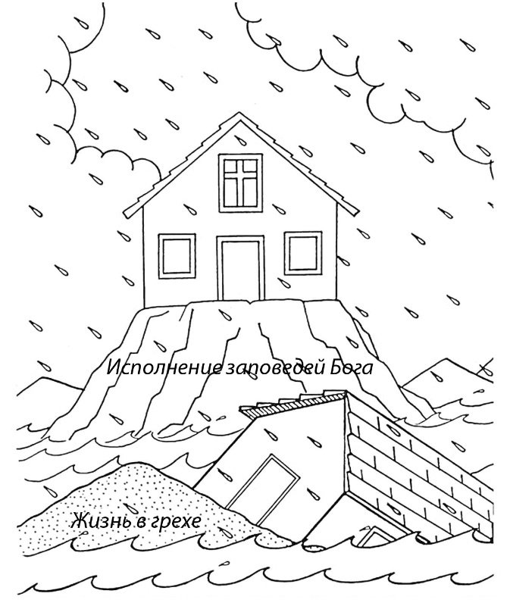

*О чем идет речь в этой притче? Как вы назовете эту притчу? Выберите подходящее название на нашем «доме».*

Да, это Притча о доме на камне и доме на песке. Прежде чем вы перескажете содержание притчи, ответьте на мои вопросы.

*Вы когда-нибудь строили домик из кубиков или конструктора, замок из песка на берегу реки,*

*крепость из снега?*

Думаю, вам приходилось это делать. Вы, конечно, старались строить так, чтобы постройка была крепкой. Представьте, что вам нужно построить настоящий дом.

*Это очень ответственное дело, согласны? Итак, о чем же рассказал Исус в Своей притче?*

Два человека решили построить дома. Первый вырыл глубокую яму, заложил в нее в качестве фундамента крепкий камень и на камне построил свой дом. Второй человек поступил проще: поставил свой дом прямо на песке *(демонстрируем рисунок выше).*

И вот два дома готовы. Наверное, получились уютные, красивые дома. И всё бы хорошо, но пришли испытания. «И пошел дождь, и разлились реки, и подули ветры», и устремились на дома. Первый дом устоял, потому что был построен на камне. А второй дом упал и разрушился, потому что вода

размыла песок. Как горько было второму строителю: все напрасно, все разрушено *(демонстрируем рисунок выше).*

*Как в Своей притче Христос называет первого строителя? (БЛАГОРАЗУМНЫЙ)*

*(Демонстрируется ТАБЛИЧКА со словом «благоразумный»*, *см. в Приложении.)*

*Какого человека мы назовем «благоразумным»?*

Человек благоразумный — мудрый, разумный, осторожный; как говорят, с головой на плечах; поступающий обдуманно.

*А как в Своей притче Христос называет второго строителя? (БЕЗРАССУДНЫЙ) (Демонстрируется ТАБЛИЧКА со словом «безрассудный», см. в Приложении.)*

*Как вы понимаете слово «безрассудный»?*

Человек безрассудный — значит глупый, легкомысленный, неосторожный, то есть, как говорят, не думающий головой.

# Толкование притчи

*Какой же тайный смысл скрыт в притче?*

Исус хочет нас чему-то научить. Может, как строить дом? Конечно, нет. В притчах Исуса всегда есть духовный смысл. Попробуем его найти.

Куда бы мы ни посмотрели, везде мы видим постройки человека: дома, мосты, школы, з*а*мки,

дороги, парки, памятники. Возможно, вам и не придется в своей жизни строить дом. Но, однако, вам придется строить что-то более важное.

*Не догадываетесь что?*

Каждый из нас строит ДОМ СВОЕЙ ДУШИ.

*Из чего же состоит этот дом?*

Из дел, которые мы совершаем; из мыслей, которые живут в нашей голове; из слов, которые мы говорим. И не важно, сколько тебе лет — 8, 9, 12 или 18. Каждый из вас — СТРОИТЕЛЬ. Строитель своей жизни. Мы знаем, что, чем тверже и глубже фундамент дома, тем здание будет прочнее, тем лучше оно устоит против бури, ветра и наводнения.

Камень — хорошее основание для постройки дома.

*С чем мы сравним камень для постройки «дома нашей души»?*

Камень можно сравнить **с верой в Бога и исполнением Его заповедей.**

Песок — это плохое основание для того, чтобы строить на нем дом. Песок в притче — это неверие в Бога.

Ребята, наша жизнь не всегда бывает спокойной. В ней обязательно будут трудности, болезни, искушения (*искушение — опасность, когда человек может согрешить*). Эти трудности, как большие реки и сильные ветры, устремятся на дом твоей души. Устоит ли твой дом? Это зависит от того, насколько крепкое основание (фундамент) ты выбрал для постройки своего дома. Если основанием твоей жизни является вера в Исуса Христа и ты стараешься исполнять Его заповеди, то твой дом

будет крепким. Господь поможет тебе во всех твоих трудностях (спасет от «бурных рек и сильных ветров»). Господь всегда помогает удивительным образом. Отмечу: не важно, бедный или богатый человек построил дом на песке — он не сможет устоять перед житейскими бурями.

# Главная мысль притчи Исуса.

Вы заметили, наверное, что притчу Исуса можно поделить на две части: в первой говорится о

благоразумном человеке, а во второй — о человеке безрассудном. **«Всякий, кто слушает Мои слова и исполняет их…»** —Исус здесь говорит о людях, которые веруют в Него как в Бога, понимают, чему Он их учит, и во всем стараются быть похожими на Него (то есть стараются совершать только дела, угодные Богу). **«А всякий, слушающий Мои слова и не исполняющий их...»** —здесь Исус говорит о людях, которые веруют в Него как в Бога, слушают и понимают, чему Он их учит, но у них не получается совершать хорошие поступки (или они не хотят, не стараются).

*Что же самое главное, чего ждет от каждого из нас Господь наш Исус Христос?*

# Не только вера в Бога и знание заповедей, но их исполнение.

Всем нам, конечно, хотелось бы стать людьми честными и добрыми. Для этого нужно с малых лет приобрести привычку во всем сравнивать свои поступки и мысли с заповедями Исуса Христа. Перед каждым делом нужно спрашивать себя: «Хорошо ли это дело и угодно ли Богу?» И тогда мы станем похожими на благоразумного строителя, который построил свой дом на камне.

**Итоги урока**: на «кирпичике» дома приклеиваем карточку с надписью: «Камень — это Христос и Его заповеди, а дом — душа».

# ТВОРЧЕСКАЯ РАБОТА

Выполняем объемную поделку «Дом на камне и дом на песке». Из двух одинаковых бумажных разверток склеиваем 2 домика (см. в Приложении). Сгибаем пополам белый лист А3. Приклеиваем на нижнюю часть этого листа 2 основы — квадратную подставку-подиум из черного картона («камень») и плоский овал из желтой бумаги («песок»). На эти основы приклеиваем раскрашенные домики. На «камне» записываем: «Вера в Бога и исполнение Его заповедей». На «песке» пишем: «Неверие. Неисполнение Заповедей Бога». Домик на песке слегка деформируем (сминаем). На верхней половине листа А3 приклеиваем текст стиха о двух строителях (см. в Приложении). Ставим поделку на нижнюю часть. Соединяем верхнюю и нижнюю часть с помощью 2 полосок картона (чтобы образовался прямой угол). Прикрепляем поделку к стене с помощью кнопок.

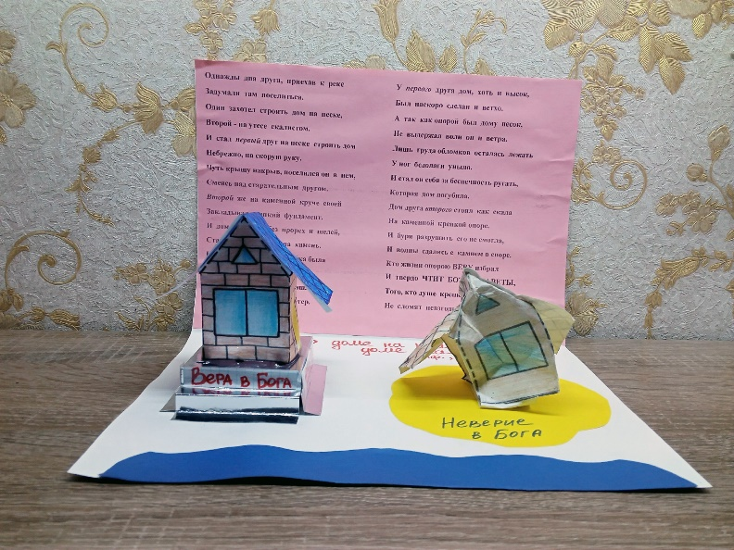

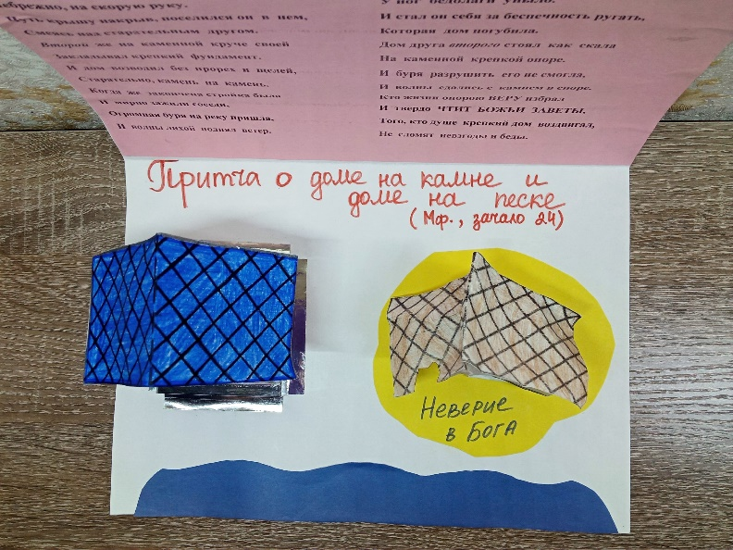

# ПРАКТИЧЕСКАЯ ЧАСТЬ — сценка «Дом на дереве»

Выбираем 3 детей, распределяем между ними роли. Читаем по ролям. Реквизит: 2-3 доски, бумаги-чертежи. Данную сценку можно показать в приходе по случаю какого-нибудь праздника.

1. **ДОМАШНЕЕ ЗАДАНИЕ**

На дом дети получают распечатки с раскраской и текстами притчи Исуса (см. в Приложении). Задание: раскрасить рисунки, уметь пересказать притчу.